
Öffnen Sie die Datei 2236_simulation_superposition_b_feld.html
oder öffnen Sie die Simulation über folgenden link bzw. QR-Code:
https://www.geogebra.org/classic/brqgfaa4

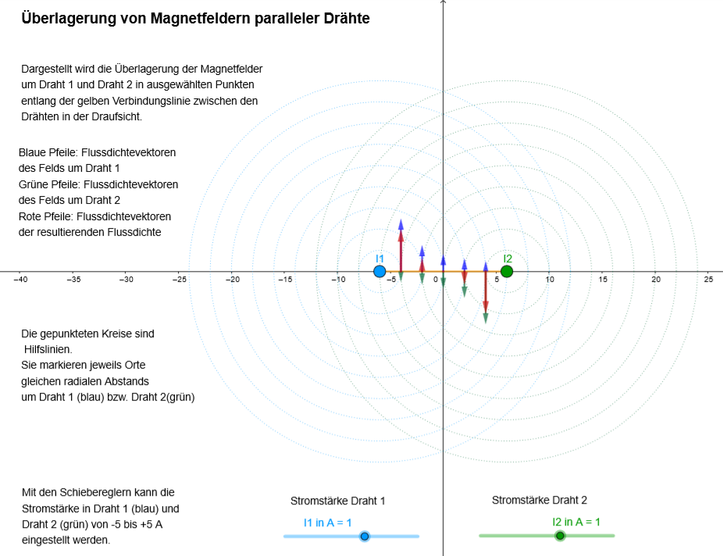
Abbildung 1: Geogebra-Simulation zur Überlagerung von Magnetfeldern paralleler Drähte

Aufgabe 1: Machen Sie sich mit der Simulation vertraut.
- Wählen Sie verschiedene Einstellungen für die Stromstärken und beobachten Sie, wie sich der Betrag und die Richtung der resultierenden Flussdichte an den dargestellten Punkten verändert.
- Das Vorzeichen der Stromstärke gibt die Richtung des Stroms an. Notieren Sie, wie sich die Richtung der Flussdichtevektoren unterscheidet, wenn die Stromrichtung in beiden Drähten gleich, bzw. entgegengesetzt ist.
______________________________________________________________________________________________________________________________________________________________________________________________________________________________________________________________________________________________________________________________________________________________________________________________________________________________________________________________________________________________________________________________________

Aufgabe 2: Stellen Sie mit dem Schieberegler die Stromstärke in beiden Drähten auf 2 A.
- Ermitteln Sie mit der Rechten-Hand-Regel, ob die Stromrichtung aus der Bildebene heraus, oder in die Bildebene hineinzeigt.
- Beschreiben Sie die resultierende Flussdichte zwischen den Drähten.
- Begründen Sie jeweils, wie es an den einzelnen Punkten zur dargestellten resultierenden Flussdichte kommt.
- Formulieren Sie eine Schlussfolgerung für das Magnetfeld zwischen zwei parallelen Drähten mit gleicher Stromrichtung.
- Zeigen Sie anhand der Abbildung 2.1, dass der Betrag der resultierenden Flussdichte im Abstand -8 cm bzw. +8 cm von der Mitte größer als die Flussdichte eines einzelnen Drahts ist.
Begründen Sie ihr Vorgehen.
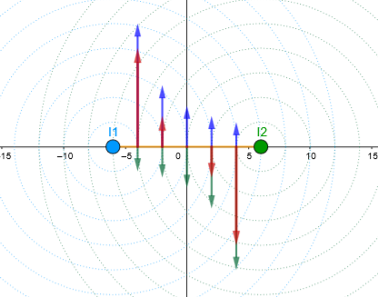
Abbildung 2.1
___________________________________________________________________________________________________________________________________________________________________________________________________________________________________________________________________________________________________________________________________________________________________________________________________________________________________________________________________________________________________________________________________________________________________________________________________________________________________________________________________________________________________________________________________________________________________________________________________________________________________________________________________________________________________________________________________________________________________________________________________________________________________________________________________________

Aufgabe 3: Stellen Sie mit dem Schieberegler die Stromstärke in Draht 1 auf 2 A und in Draht 2 auf -2 A
- Ermitteln Sie mit der Rechten-Hand-Regel für Draht 2, ob die Stromrichtung aus der Bildebene heraus, oder in die Bildebene hineinzeigt.
- Beschreiben Sie die resultierende Flussdichte zwischen den Drähten.
- Begründen Sie jeweils, wie es an den einzelnen Punkten zur dargestellten resultierenden Flussdichte kommt.
- Formulieren Sie eine Schlussfolgerung für das Magnetfeld zwischen zwei parallelen Drähten mit entgegengesetzter Stromrichtung.
- Zeigen Sie anhand der Abbildung 3.1, dass der Betrag der resultierenden Flussdichte im Abstand -8 cm bzw. +8 cm von der Mitte kleiner als die Flussdichte eines einzelnen Drahts ist.
Begründen Sie ihr Vorgehen.
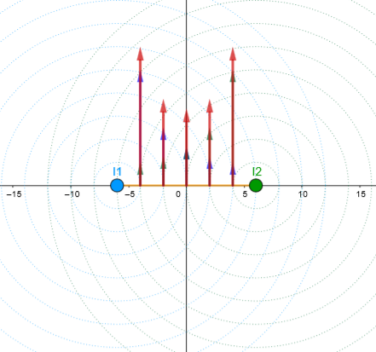
Abbildung 3.1
__________________________________________________________________________________________________________________________________________________________________________________________________________________________________________________________________________________________________________________________________________________________________________________________________________________________________________________________________________________________________________________________________________________________________________________________________________________________________________________________________________________________________________________________________________________________________________________________________________________________________________________________________________________________________________________________________________________________________________________________________

Aufgabe 4: Ordnen Sie den Abbildungen ① bis ④ jeweils die zutreffenden Kombinationen der Stromstärken für Draht 1 (I₁ = 3A (2A, -1A, -2A)) und Draht 2 (I₂ = -2A (-4A, 2A, 2A)) zu. Begründen Sie jeweils ihre Zuordnung.
①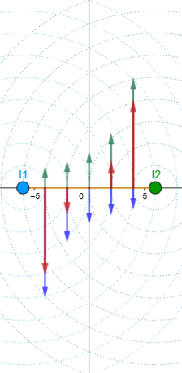 ② 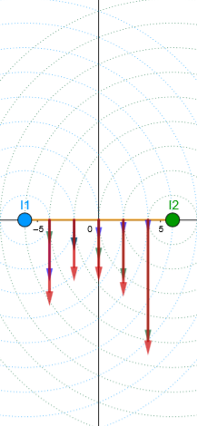
③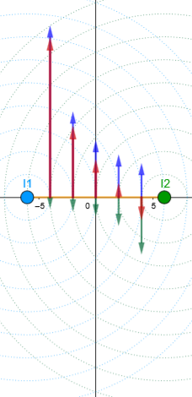 ④ 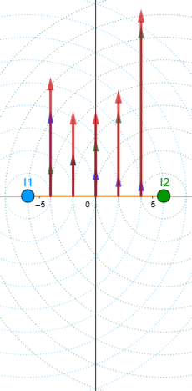

Begründungen:
____________________________________________________________________________________________________________________________________________________________________________________________________________________________________________________________________________________________________________________________________________________________________________________________________________________________________________________________________________________________________________________________________________________________________________________________________________________________________

Bilder erstellt mit Geogebra von Dr. U. Wienbruch

Aufgabe 5: Durch einen zu einer Schleife gebogenen Draht fließt ein Strom. In Abbildung 5.1 ist das Feldlinienbild in der Schnittebene dargestellt.
- Ergänzen Sie die Richtung der Feldlinien.
- Erklären Sie das Feldlinienbild als Überlagerung der Magnetfelder um zwei Drahtabschnitte.

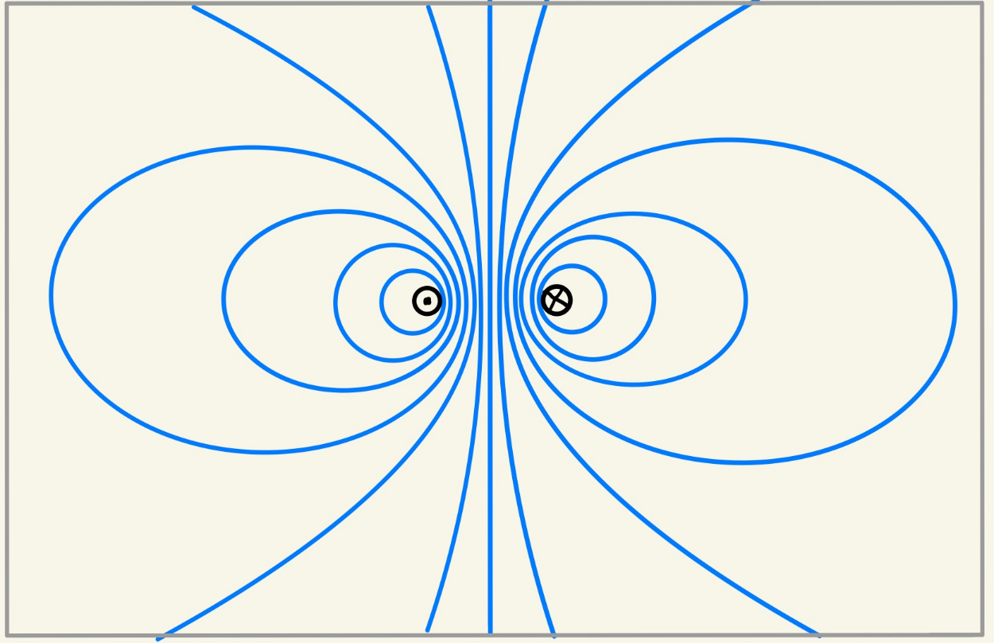

Bildquelle Zeichnung: Dr. U. Wienbruch
Abbildung 5.1: Feldlinienbild einer Leiterschleife

